기술개발 노트 · 인수인계

돔 전시 프로그램 — 하늘과 행성
DOME EXHIBIT · AVIATION-ROUTE
과학관 돔 프로젝터와 관람객 터치스크린 두 화면으로 도는 실시간 전시 프로그램입니다. 지금 하늘을 나는 비행기, 지구를 도는 위성, 오늘의 날씨, 화성의 착륙지, 목성의 달 — 다섯 가지를 같은 렌더러 하나로 그립니다. 이 문서는 프로그램을 넘겨받아 운영하고 고칠 사람을 위한 것이고, 특히 7장(함정)은 실제로 시간을 쓴 것들만 적었습니다.
저장소 leedohyang15-design/Aviation-route · 브랜치 claude/science-museum-flight-tracker-ui-r7x8mv · 배포 Windows 실행 파일 (설치본 또는 폴더) · 대상 전시 PC 1대 / 모니터 2대 · 구성 Electron + React + three.js

01 개요 Overview
하드웨어는 PC 한 대와 모니터 두 대입니다. 한 대는 돔 프로젝터로 나가고, 한 대는 관람객이 만지는 터치스크린입니다. 인터넷 연결이 필요하며, 끊겨도 프로그램은 죽지 않고 마지막에 받아둔 자료로 계속 돕니다.
본 프로그램은 다음 두 가지 목적을 위해 개발되었습니다.
- 실시간 항공·우주·기상 데이터를 받아와 정사각도법(equirectangular) 영상으로 돔에 투사한다.
- 관람객이 터치스크린으로 직접 돌려보고 눌러서, 고른 대상의 설명을 두 화면에 동시에 띄운다.

1) 두 개의 창
Electron 창 두 개가 뜹니다. 둘은 완전히 같은 렌더러를 쓰고, 설정만 다릅니다.
창 | 파일 | 크기 | 역할
DISPLAY (돔) | display.html | 1664 × 838 고정 | 돔 프로젝터로 나가는 2:1 프레임. 좌상단에 고정되고 나머지 영역은 검게 둡니다. 조작 불가.
CONTROL (터치) | control.html | 창 크기에 맞춤 | 같은 지구본을 그리되 드래그·확대·선택이 됩니다. 탭·칩·검색 등 조작 UI가 여기 있습니다.

2) 다섯 개의 탭
비행기 · 위성 · 날씨 · 화성 · 목성. 탭은 터치스크린에서 누르고, 누르는 즉시 돔도 같이 바뀝니다. 두 창이 각자 판단하는 게 아니라, 아래 허브가 상태를 정하고 양쪽에 알려주기 때문입니다.

02 구조 Architecture
가장 중요한 규칙 하나: 허브(hub)가 유일한 진실의 원천입니다. 지금 어떤 탭인지, 무엇이 선택돼 있는지, 어떤 데이터가 최신인지는 전부 허브가 들고 있고, 두 창은 그걸 받아 그리기만 합니다. 창끼리는 직접 대화하지 않습니다.
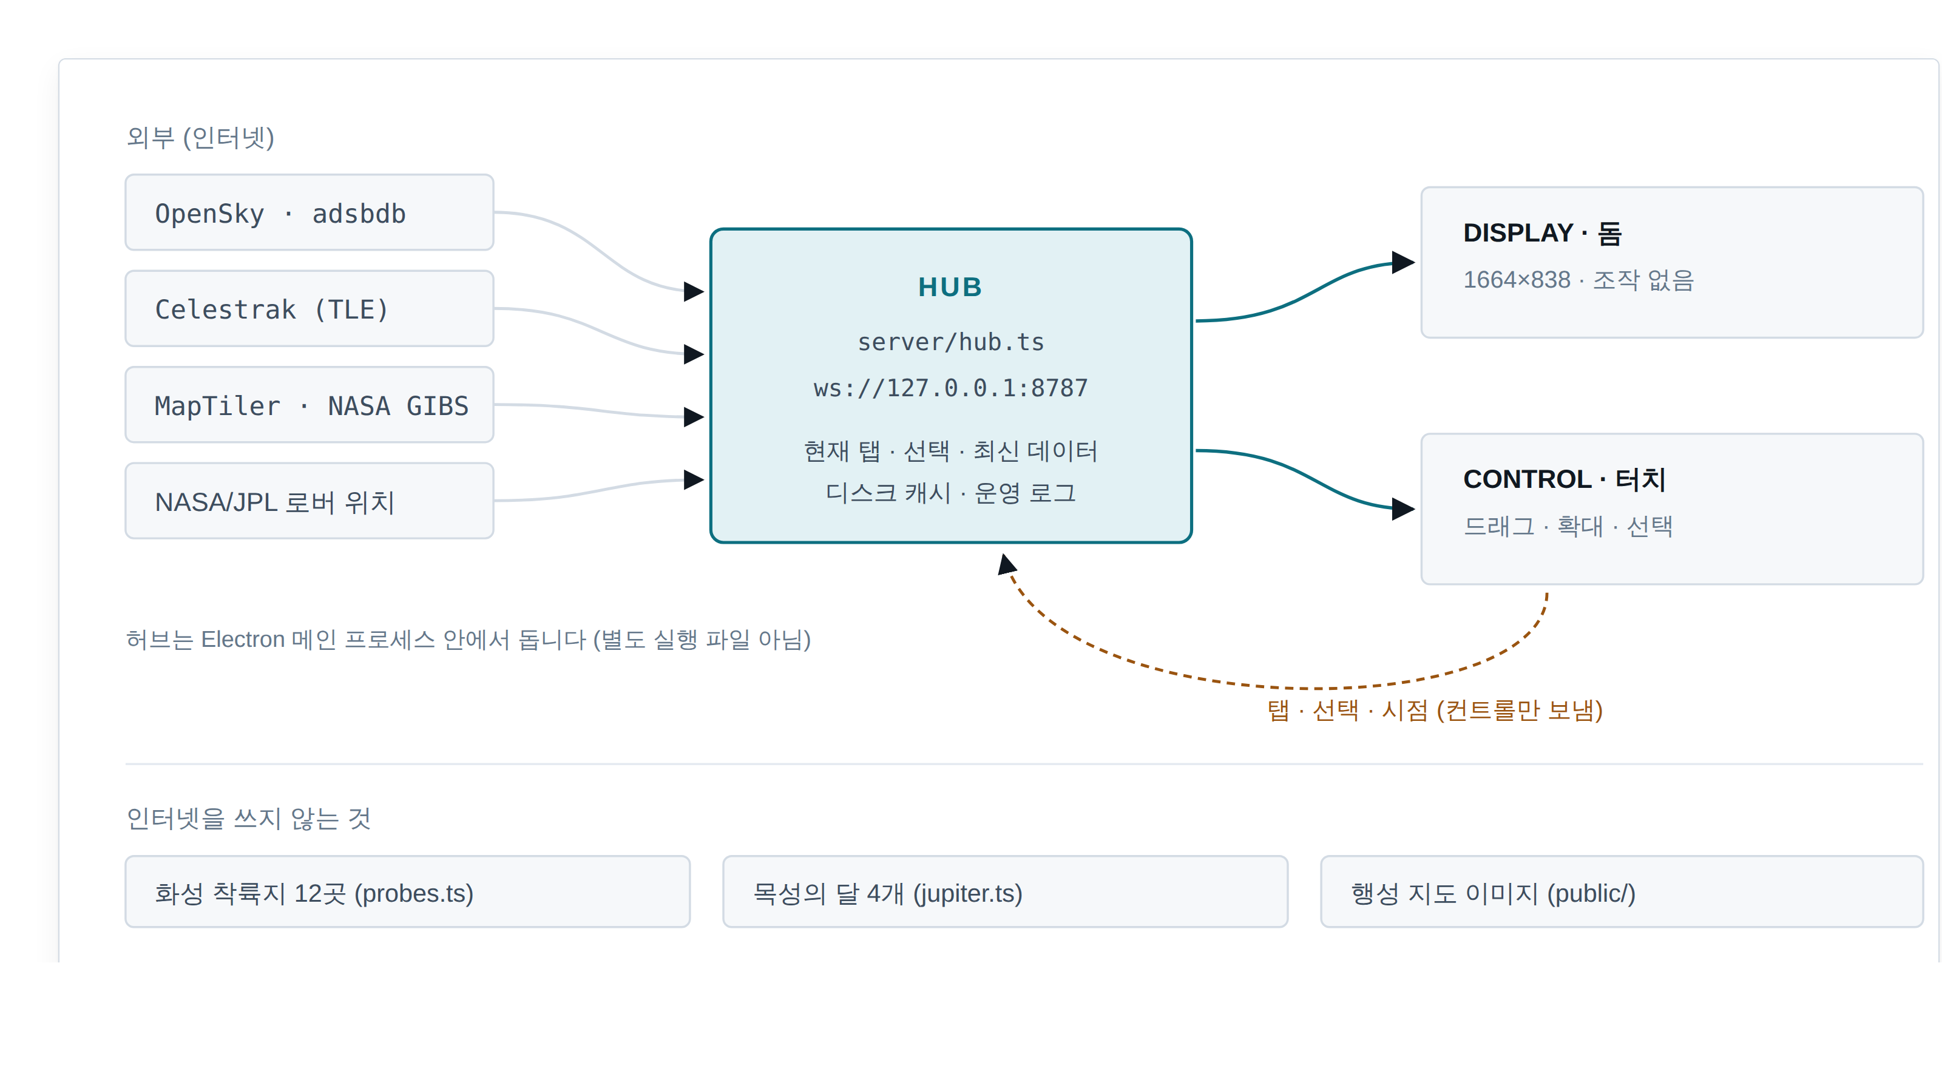
데이터가 어디서 와서 어디로 가는지 — 허브와 두 창.
실선(청록)은 허브가 두 창에 밀어주는 방향, 점선(주황)은 컨트롤 창에서 허브로 올라가는 조작입니다. 돔 창은 아무것도 보내지 않습니다 — 그래서 돔이 멋대로 다른 화면을 띄우는 일이 구조적으로 없습니다.

03 데이터 출처 Data sources
탭마다 출처와 주기가 다릅니다. 키가 필요한 것은 두 개뿐이고, 나머지는 키 없이 돌아갑니다. 어떤 것이 끊겼을 때 화면이 어떻게 되는지가 마지막 열입니다.
탭 | 출처 | 갱신 주기 | 키 | 끊겼을 때
비행기 | OpenSky /states/all 노선은 adsbdb | 90초 노선 0.3초당 1건 | 필요 | 하늘이 빕니다. 노선 캐시는 디스크에 남아 다음에 재사용됩니다.
위성 | Celestrak TLE SGP4로 위치 계산 | 하루 1회 내려받기 위치는 2초마다 계산 | 불필요 | 캐시된 궤도 정보로 계속 돕니다. 화면에 “N일 전 정보”라고 표시됩니다.
날씨 | MapTiler (비·바람) NASA GIBS (구름) | 5분 | MapTiler만 필요 | 90분 넘은 그림은 일부러 안 띄웁니다. “불러오는 중”이 뜹니다.
화성 | 착륙지 12곳은 코드에 내장 로버 현재 위치만 NASA/JPL | 하루 1회 | 불필요 | 착륙지는 그대로 뜹니다. 로버는 마지막으로 알려진 위치에 섭니다.
목성 | 없음. 전부 계산 shared/jupiter.ts | 실시간 계산 | 불필요 | 영향 없음. 건물 전원만 있으면 됩니다.

디스크에 남는 파일
로그·설정·캐시는 실행 파일 옆이 아니라 Windows가 앱마다 따로 관리하는 폴더에 만들어집니다(보통 %APPDATA%\aviation-route). 정확한 위치는 설정 화면 → 파일 위치에 적혀 있으니 그걸 보세요. 캐시는 지워도 되지만, 지우면 다음 실행 때 처음부터 다시 받아옵니다.
일부러 이렇게 뒀습니다 — 실행 파일 옆에 두면 새 버전으로 덮어쓰거나 폴더를 다시 복사할 때마다 설정에 넣어둔 키까지 통째로 사라졌습니다(9장 부록 참고). 이 위치는 새 버전을 올려도 그대로 남습니다.
aviation-route.log
기록 원본. 최근 것은 프로그램 안 기록 탭에서 봅니다 (7장).
aviation-route-settings.json
설정 화면에서 바꾼 값. 키가 여기 들어 있습니다.
aviation-route-tle.txt
위성 궤도 정보 캐시.
aviation-route-routes.json
편명 → 출발/도착 공항 캐시.
aviation-route-weather.json
마지막 기상 영상.
aviation-route-mars.json
로버 위치·주행 경로 캐시.
public/
행성 지도 네 장. 이건 예외적으로 실행 파일 옆에 있습니다 (4장 2번) — 버전마다 같이 배포되는 자료라서 새 버전을 올릴 때 같이 새로 넣습니다.

04 설치와 첫 실행 Install
전시 PC에 필요한 것은 실행 파일과 행성 지도 네 장뿐입니다. 키를 넣거나 값을 바꾸는 일은 프로그램을 켠 뒤 설정 화면에서 합니다 — 텍스트 파일을 열 일도, 프로그램을 다시 만들 일도 없습니다.

1. 실행 파일 두기
설치본이면 그냥 설치하고, 폴더 배포판이면 원하는 위치에 풀어 둡니다. 기록·설정·캐시는 실행 파일 옆이 아니라 Windows가 앱마다 따로 관리하는 폴더에 생기므로(3장), 프로그램 위치는 크게 가리지 않습니다. 다만 public 지도 폴더는 실행 파일 옆에 두어야 해서, 나중에 지도를 바꾸기 편한 곳이 좋습니다 — C:\Program Files 아래보다는 C:\aviation-route 같은 곳이 편합니다.

2. 행성 지도 넣기 — 실행 파일 옆 public 폴더
지도는 프로그램 안에 들어 있지 않습니다. 실행 파일과 같은 폴더에 public 폴더를 만들고 아래 네 개를 넣습니다. 모두 가로:세로가 정확히 2:1인 정사각도법 이미지여야 합니다.
earth_equirect.jpg
지구 낮 지도
earth_night.jpg
지구 밤 불빛 (없으면 밤이 그냥 어두워집니다)
mars_equirect.jpg
화성 지도
jupiter_equirect.jpg
목성 지도
없으면 그 탭은 격자(wireframe)로 대체되고 기록에 그렇게 남습니다. 크기는 가로 8192px 이하를 권장합니다 — 이유는 8장 첫 번째 함정에 있습니다.
켤 때 기록에 maps 줄이 남습니다. 프로그램이 어느 폴더를 봤고 거기서 무엇을 찾았는지가 그대로 적히므로, 지도가 안 뜨면 이 줄부터 보세요.
maps C:\aviation-route\public — earth_equirect.jpg, mars_equirect.jpg, jupiter_equirect.jpg

[왜 밖에?] 지도를 프로그램 안에 넣지 않는 이유
프로그램 내용물은 봉인된 압축 파일(asar)이라, 안에 넣은 지도는 나중에 바꿀 수 없습니다. 지도 한 장을 교체하려고 프로그램 전체를 다시 만들어 다시 설치해야 한다는 뜻입니다. 밖에 두면 파일만 바꿔 넣고 다시 켜면 됩니다. 설치본 용량이 100MB 넘게 줄어드는 건 덤입니다.

3. 켜고, 키 넣기
실행하면 창 두 개가 뜹니다. 컨트롤 창 왼쪽 아래 톱니바퀴를 1.5초 길게 눌러 설정 화면을 열고, 연결과 키에서 OpenSky 아이디·비밀키와 MapTiler 키를 넣습니다. 키를 넣은 뒤에는 한 번 껐다 켜야 적용됩니다.
키가 없어도 프로그램은 돕니다 — 비행기 탭이 비고, 날씨에서 비·바람이 빠집니다. 위성·화성·목성은 키와 무관하게 동작합니다.

.env 파일은 어디에 넣나요?
파일은 없어도 됩니다. 키가 필요 없다는 뜻은 아닙니다 — 키가 없으면 비행기 탭이 비고 비·바람이 나오지 않습니다. 다만 그 키를 파일이 아니라 설정 화면에 넣는다는 얘기고, aviation-route-settings.json에 저장됩니다(정확한 폴더는 설정 화면 → 파일 위치, 3장 참고). 예전 방식이 익숙해서 .env를 쓰고 싶다면 Aviation Route.exe와 같은 폴더에 두면 됩니다 — 이건 설정과 달리 지금도 실행 파일 옆을 찾습니다. 프로그램이 찾아보는 순서는:
- 실행 파일이 있는 폴더
- 프로그램이 시작된 작업 폴더 (바로가기로 켜면 다를 수 있습니다)
- 프로그램의 resources 폴더
메모장이 몰래 붙이는 .env.txt도 같이 찾고, 파일 앞에 붙는 BOM도 알아서 걸러냅니다 — 둘 다 “분명히 넣었는데 안 먹는다”의 단골 원인이라서요.

[주의] 둘 다 쓰지 마세요 — .env가 이깁니다
같은 키가 양쪽에 있으면 .env 값이 쓰이고, 설정 화면에서는 그 항목이 “.env 고정”으로 잠겨 수정되지 않습니다. 화면에서 관리하고 싶으면 .env에서 그 줄을 지우세요. 어느 쪽이 읽혔는지는 기록 탭의 env 줄에 전체 경로로 찍히고, 못 찾았을 때는 찾아본 경로가 전부 나옵니다.

4. 화면 배치
돔 창은 1664×838 프레임을 창의 좌상단에 고정해서 그립니다. 프로젝터로 보내는 모니터에 이 창을 전체화면으로 올려두면 되고, 나머지 여백은 검은색이라 그대로 두면 됩니다. 컨트롤 창은 터치스크린 쪽에 전체화면으로 둡니다.

[보안] 빌드나 폴더를 남에게 넘길 때
키는 aviation-route-settings.json에 저장됩니다(위치는 설정 화면 → 파일 위치 — 실행 파일 폴더가 아니라서 폴더를 그냥 복사해 넘겨도 같이 안 딸려갑니다). .env를 쓰고 있었다면 그건 실행 파일 옆에 그대로 있으니, 폴더를 통째로 전달할 때는 그 파일을 빼거나 지우고 넘기세요. 화면에도 기록에도 키 전체는 다시 나타나지 않습니다 — 끝 네 자리만 보입니다.

05 설정 화면 Settings
전에는 이 값들이 코드 안에 박혀 있어서, 숫자 하나를 바꾸려 해도 개발 도구와 새 빌드가 필요했습니다. 지금은 전부 프로그램 안에서 바꾸고, 바꾸는 즉시 저장됩니다.

여는 법

컨트롤 창 왼쪽 아래 톱니바퀴를 1.5초 길게 누릅니다. 짧게 누르면 열리지 않습니다 — 이 화면은 관람객이 만지는 터치스크린이고, 한 번 누르면 열리는 설정 탭은 반드시 눌립니다. 누르고 있는 동안 테두리가 차오릅니다.

바꿀 수 있는 것
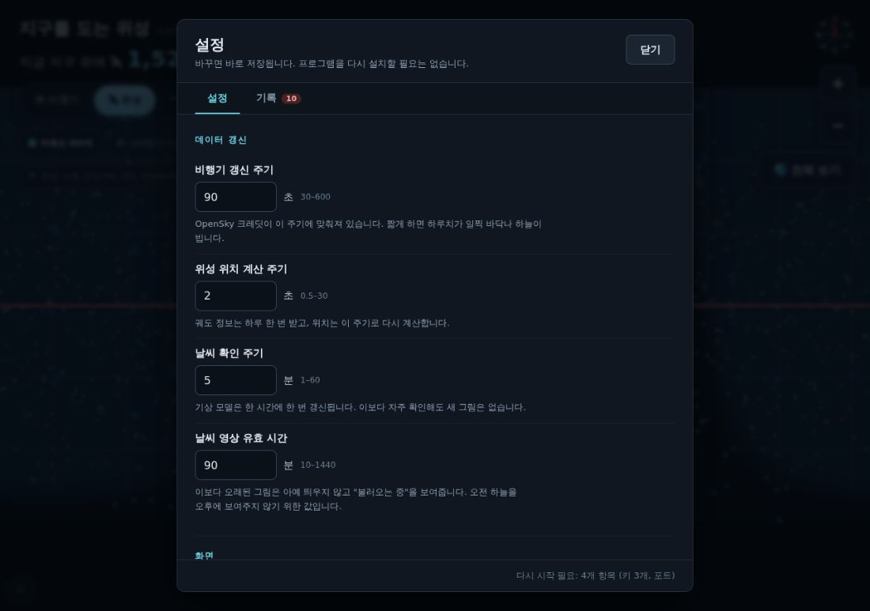
데이터 갱신과 화면. 값마다 허용 범위가 옆에 적혀 있고, 그 범위를 벗어나면 프로그램이 되돌립니다. 밀리초가 아니라 초·분으로 입력합니다.
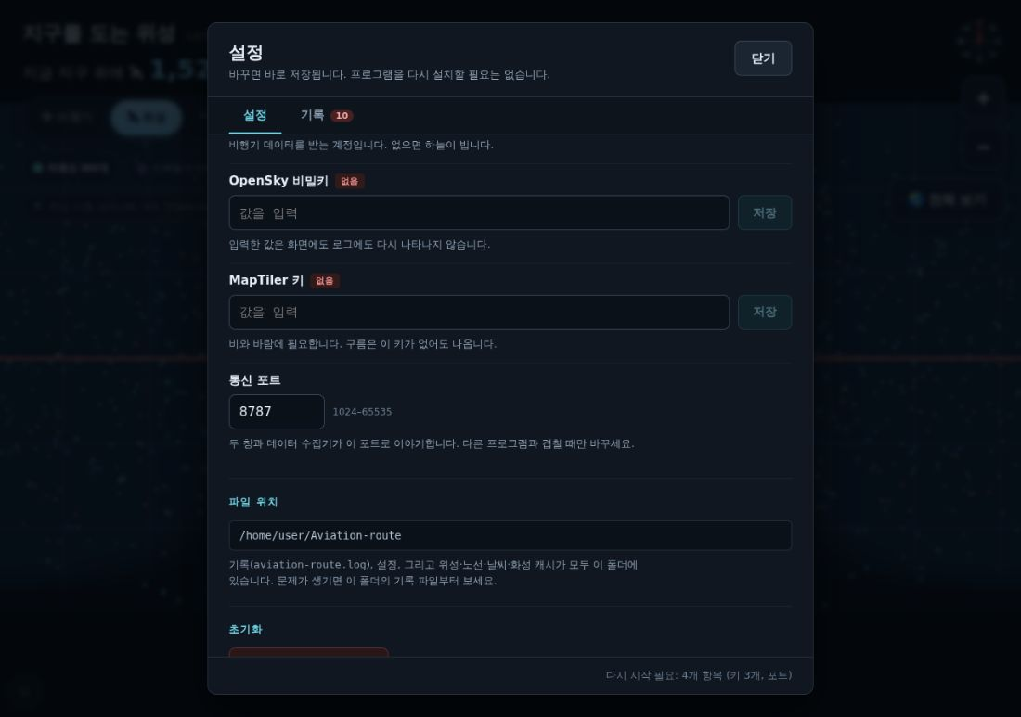
키와 포트, 파일 위치. 여기 값은 다시 시작해야 적용되며, 바뀌면 화면 위쪽에 그렇게 안내가 뜹니다. 맨 아래 초기화는 이 화면에서 바꾼 값만 지웁니다.
파일 위치 바로 아래에 빌드 정보가 있습니다 — 짧은 커밋 해시와 빌드 시각이에요. "고쳤다는데 왜 아직 그러냐"는 보통 코드 문제가 아니라 고친 커밋으로 exe를 아직 새로 안 구웠거나, 새로 구웠는데 예전 폴더를 그대로 실행 중인 경우입니다. 문제를 다시 확인하기 전에 이 값부터 캡처해서 같이 보내면 원인 파악이 훨씬 빨라집니다.
항목 | 기본값 | 무엇 / 주의
비행기 갱신 주기 | 90초 | OpenSky 크레딧이 이 값에 맞춰져 있습니다. 줄이면 하늘이 빕니다 (함정 06). 30초 아래로는 내려가지 않습니다.
위성 위치 계산 주기 | 2초 | 궤도 정보는 하루 한 번 받고, 위치는 이 주기로 다시 계산합니다.
날씨 확인 주기 | 5분 | 기상 모델은 한 시간에 한 번 갱신됩니다. 더 자주 확인해도 새 그림은 없습니다.
날씨 영상 유효 시간 | 90분 | 이보다 오래되면 안 띄웁니다 (함정 04).
목성 지도 위도 범위 | 58° | 지도 파일이 실제로 담고 있는 범위 (함정 02).
목성 자전 한 바퀴 | 6분 | 화면상의 하루. 0이면 멈춥니다.
화성 밝기 / 색조 | 1 / 1·1·1 | 프로젝터에 맞춰 조정. 화성 탭을 보면서 바꾸면 바로 반영됩니다.
OpenSky 아이디·비밀키 | — | 비행기 데이터. 다시 시작 필요.
MapTiler 키 | — | 비·바람. 구름은 이 키 없이도 나옵니다. 다시 시작 필요.
통신 포트 | 8787 | 두 창과 데이터 수집기가 쓰는 내부 포트. 겹칠 때만. 다시 시작 필요.

알아둘 두 가지
- .env가 있으면 그쪽이 이깁니다. 예전 방식으로 .env에 값을 넣어둔 설치본은 그대로 동작하고, 그 값은 설정 화면에서 “.env 고정”으로 표시되며 수정되지 않습니다. 화면에서 바꾸고 싶으면 .env에서 그 줄을 지우세요.
- 바꾼 값만 저장됩니다. 파일에는 손댄 항목만 기록되므로, 나중에 프로그램을 새 버전으로 올렸을 때 손대지 않은 값은 새 기본값을 따라갑니다.

06 화면 Screens
아래는 실제 동작 화면입니다. 다만 지도 이미지가 없는 개발 환경에서 촬영했기 때문에, 지구는 격자로, 목성은 대체 이미지로 나옵니다 — 전시 PC에서는 그 자리에 실제 사진이 들어갑니다. UI·배치·글자는 실물과 같습니다.
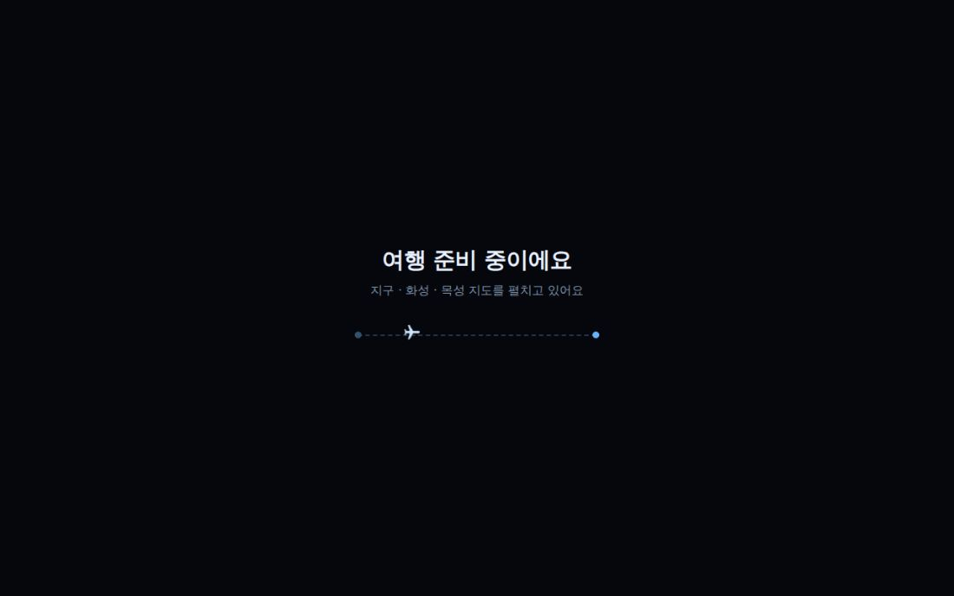
켤 때 나오는 로딩 화면. 행성 지도 네 장을 GPU에 올리는 동안(전시 PC 기준 약 6초) 창이 멈춰 있기 때문에, 반쯤 그려진 지구 대신 이 카드를 먼저 띄웁니다. 비행기는 CSS transform으로만 움직이므로 그 멈춘 몇 초 동안에도 계속 납니다 — 자바스크립트로 돌리는 애니메이션은 하필 그때 같이 멈춥니다.
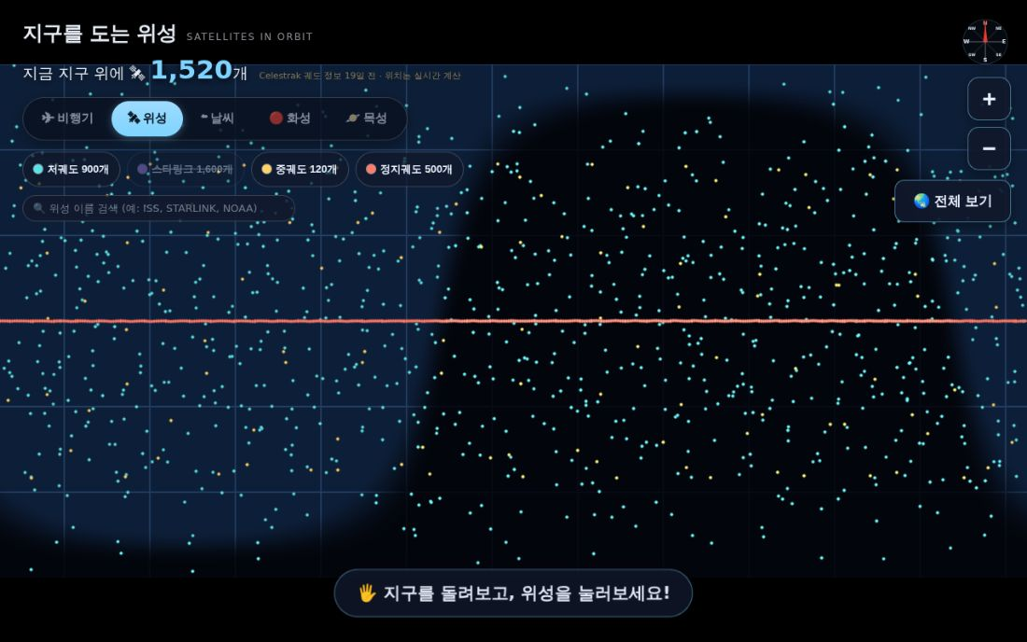
위성 탭 (컨트롤 화면). 상단 숫자는 지금 화면에 떠 있는 개수, 그 옆 작은 글씨는 궤도 정보를 언제 받아왔는지입니다. 칩으로 궤도 종류를 끄고 켤 수 있고 (여기서는 스타링크가 꺼져 있습니다), 이름으로 검색할 수도 있습니다. 가로로 지나는 주황색 선은 정지궤도대입니다.
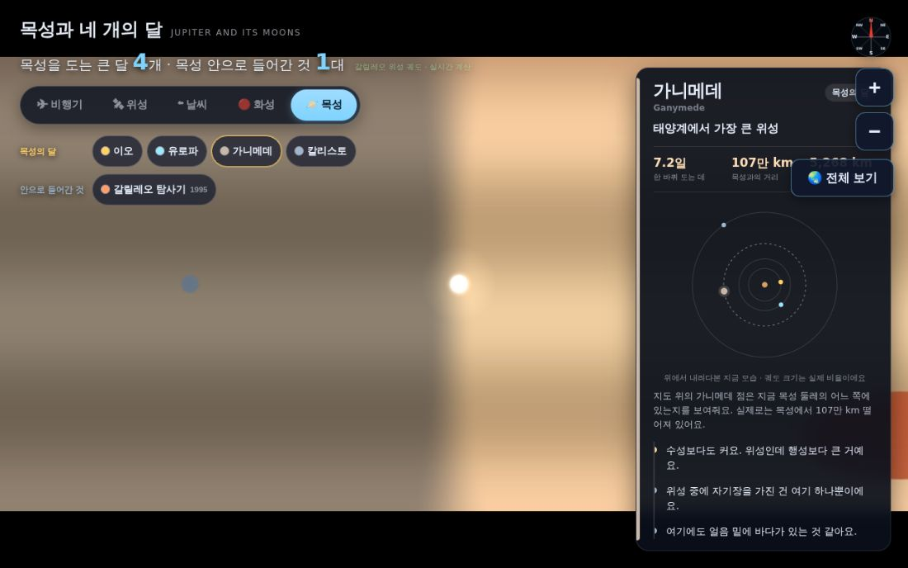
목성 탭 · 달을 선택한 상태. 카드 안의 원 그림은 지금 이 순간 네 달이 목성 둘레 어디에 있는지를 위에서 내려다본 것이고, 궤도 크기는 실제 비율입니다.
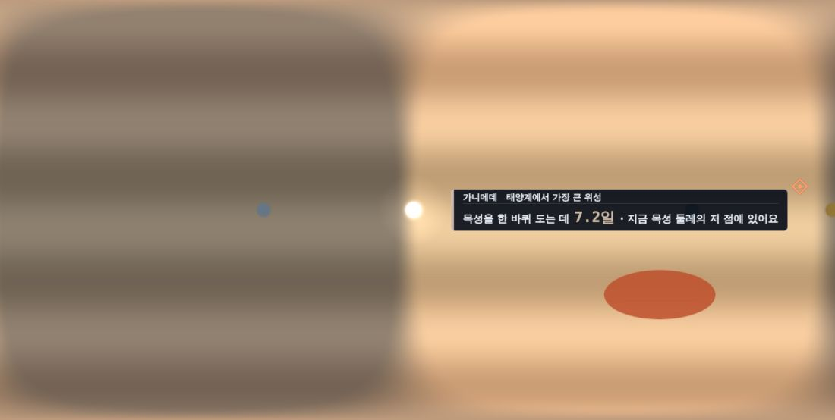
같은 순간의 돔 화면. 돔에는 글자를 최소한만 올립니다 — 멀리서 읽히는 건 제목과 큰 숫자 하나뿐이라, 자세한 내용은 터치스크린 쪽 카드가 맡습니다.
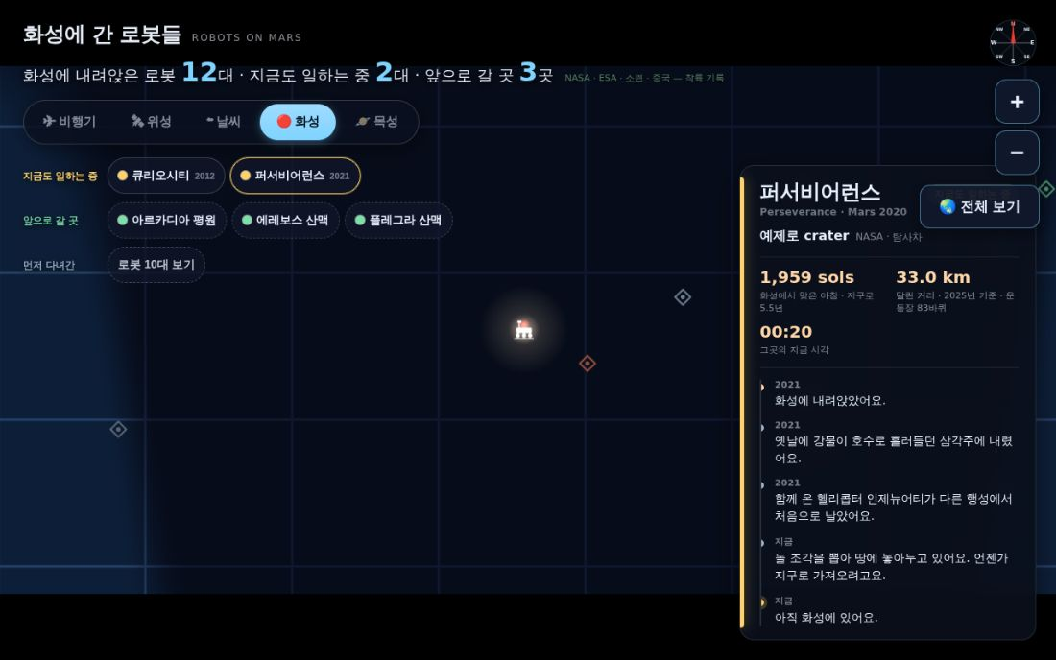
화성 탭. 색이 상태를 나타냅니다 — 아직 일하는 탐사선, 임무가 끝난 것, 앞으로 갈 후보지. 칩은 세 줄로 나뉘어 있습니다.
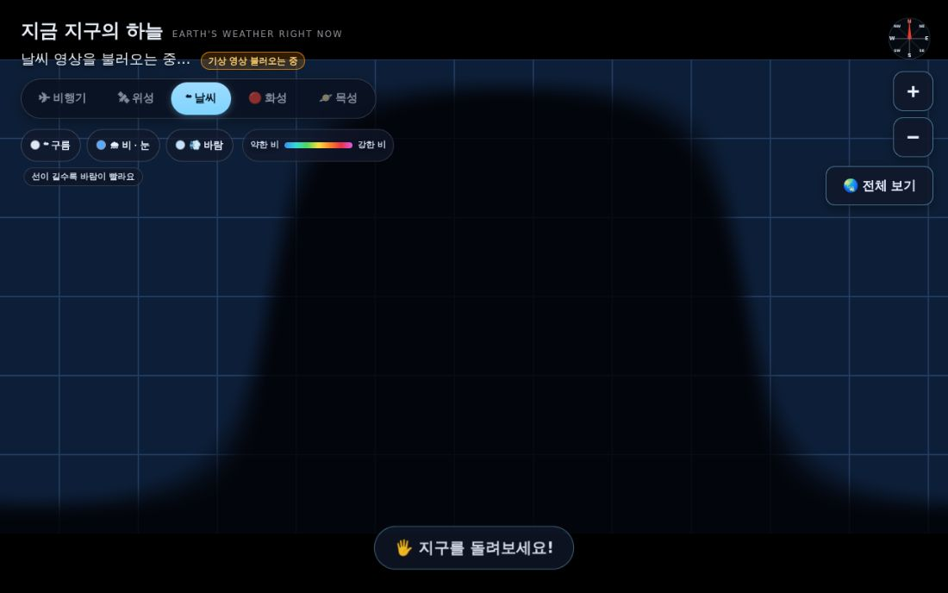
날씨 탭이 비어 있을 때. 이 상태가 정상적으로 표시되는 것이 중요합니다 — 오래된 그림을 오늘 날씨인 척 띄우지 않고, 대신 “불러오는 중”이라고 말합니다.

07 기록 보기 The log
실행 파일에는 콘솔이 없습니다. 화면이 이상하면 기록이 유일한 관측 수단이고, 그래서 프로그램이 하는 일은 거의 전부 한 줄씩 남게 해두었습니다. 그 기록을 보려고 메모장을 열 필요는 없습니다 — 설정 화면의 「기록」 탭에 있습니다.
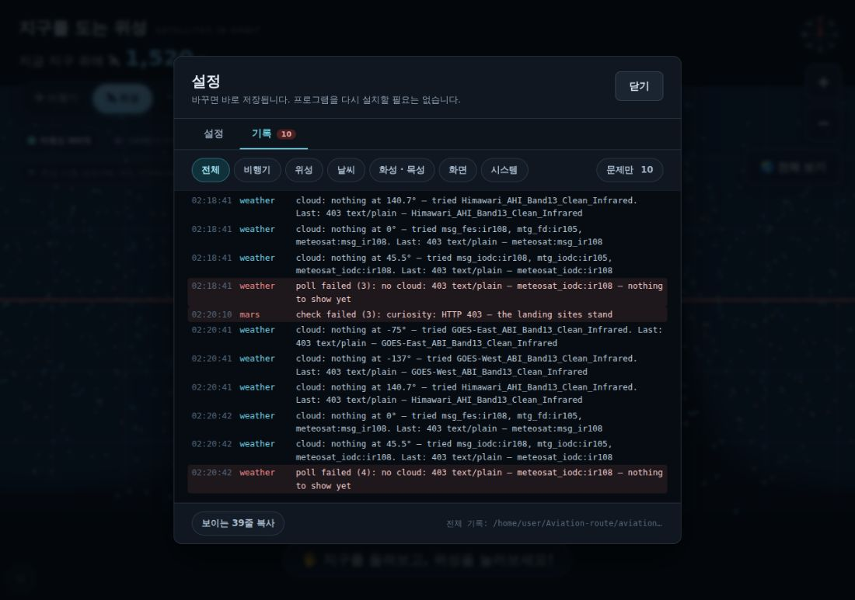
기록 탭. 시각과 항목이 열로 나뉘고, 문제는 색으로 구분됩니다. 위쪽 칩으로 비행기 · 위성 · 날씨 · 화성/목성 · 화면 · 시스템을 갈라서 볼 수 있어, 날씨 문제를 위성 소음 없이 읽을 수 있습니다.
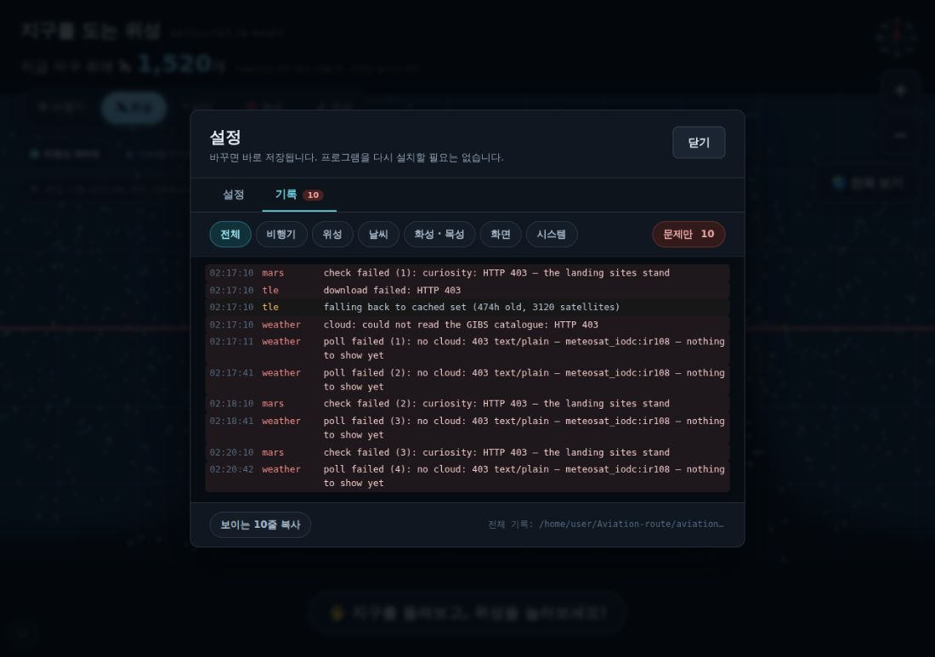
「문제만」을 켜면 실패·경고만 남습니다. 탭 옆 숫자가 지금 몇 건인지 알려주므로, 설정 화면을 열자마자 문제가 있는지 바로 보입니다.

이 화면이 파일보다 나은 점
- 같은 줄이 반복되면 한 줄로 묶고 횟수를 붙입니다. 밤새 실패한 폴링이 같은 문장을 400번 쓰면, 그 아래 있는 진짜 중요한 한 줄을 놓칩니다. (파일에는 400번 다 남습니다 — 파일이 기록 원본입니다.)
- 한글이 깨지지 않습니다. 윈도우 콘솔에서 기록 파일을 보면 한글이 ??로 나오는데, 이건 파일이 아니라 콘솔의 문자 설정 문제입니다. 이 화면에는 해당되지 않습니다.
- 「보이는 N줄 복사」 — 지금 걸러 놓은 것만 클립보드로 복사합니다. 도움을 요청할 때 이걸 붙여 넣으면 됩니다.

줄 읽는 법
항목 | 뜻 | 봐야 할 때
boot | 지도 네 장이 다 올라간 시각. 로딩 화면이 걷히는 순간입니다. | 켜는 데 오래 걸릴 때
layer | 지금 화면에 아이콘을 몇 개 그리고 있는지. 개수가 바뀔 때만 남습니다. | 아이콘이 안 보일 때
stall | 프레임이 끊긴 구간. 렉의 원인을 가려줍니다. | 화면이 버벅일 때
hub | 탭을 눌렀을 때 그 탭에 보낼 게 있었는지, 그리고 선택·설정 변경. | 탭이 비어 있을 때
weather · sat tle · opensky routes · mars | 각 데이터 수집기의 상태. 실패는 반드시 이유와 함께 남습니다. | 특정 탭만 이상할 때
settings | 어떤 값이 바뀌었는지. 값 자체는 남기지 않습니다 — 키가 기록에 남으면 안 되니까요. | 누가 뭘 바꿨나 확인할 때

가장 자주 쓰는 두 줄
이 둘은 짝입니다. 하나는 “보냈는가”, 하나는 “그렸는가”를 답합니다.
hub mode → satellite — 16091 elements loaded, snapshot of 5331 from 0.7s ago
layer earth/satellite — drawing 5331 of 5331 (was 0), mesh visible, icon ok
아이콘이 안 보인다는 신고가 들어오면 이 두 줄을 봅니다. drawing 0 of 5331이면 데이터는 왔는데 안 그려진 것이고, drawing 0 of 0이면 애초에 오지 않은 것입니다. 원인도 고칠 곳도 완전히 다릅니다.

렉을 판정하는 줄
# 남이 스레드를 막은 경우 — 공백은 길고 그리기는 짧습니다
stall 2708ms with no frame (+5 more) — last draw 1ms, 5141 objects

# 렌더러 자신이 느린 경우
stall the renderer itself took 2411ms to draw one frame — 5141 objects
전체 기록 파일은 설정 화면의 파일 위치에 적힌 폴더의 aviation-route.log입니다. 기록 탭은 최근 2,000줄만 들고 있고, 그보다 오래된 것은 파일에서 봅니다.

08 함정 Traps & gotchas
전부 실제로 겪고 시간을 쓴 것들입니다. 같은 곳에 다시 빠지지 않도록, 증상 → 원인 → 대응 순으로 적었습니다.

[01] 화성 지도가 켤 때마다 2초를 잡아먹습니다
증상 — 켤 때 창이 몇 초간 멈춥니다. 로그에 [mars] uploaded to GPU in 2134ms.
원인 — 지도가 가로 23,040px인데 이 PC의 GPU는 16,384px까지만 받습니다. three.js가 CPU에서 캔버스로 통째로 다시 그려서 줄인 다음 올립니다. 창마다 따로 합니다.
대응 — 지도 파일을 8192×4096으로 줄입니다. 프레임이 1664px이고 최대 확대가 세계의 1/10이라 화면에서 차이가 보이지 않습니다. 윈도우 기본 기능만으로:
Add-Type -AssemblyName System.Drawing
$p = "C:\aviation-route\public\mars_equirect.jpg" # 실행 파일 옆 public 폴더
$src = [System.Drawing.Image]::FromFile($p)
$dst = New-Object System.Drawing.Bitmap 8192, 4096
$g = [System.Drawing.Graphics]::FromImage($dst)
$g.InterpolationMode = 'HighQualityBicubic'
$g.DrawImage($src, 0, 0, 8192, 4096)
$src.Dispose(); $g.Dispose()
$dst.Save("$p.new", [System.Drawing.Imaging.ImageFormat]::Jpeg)
$dst.Dispose(); Move-Item "$p.new" $p -Force

[02] 목성 지도는 극지방이 없습니다
증상 — 목성 위아래에 검은 띠, 또는 그 경계에 무지개색 줄무늬가 생깁니다.
원인 — 목성은 항상 적도면 근처에서만 촬영되기 때문에 공개된 지도는 남북 60° 부근에서 끊깁니다. 파일은 2:1을 맞추려고 그 바깥을 검게 채워 놓은 것이고, 검정과 구름이 만나는 경계에서 JPEG 링잉(무지개색)이 생깁니다.
대응 — 설정 화면의 「목성 지도 위도 범위」(현재 58°)로 해결돼 있습니다. 목성 탭은 위아래 90°가 아니라 58°까지만 프레임에 담아서, 지도가 가진 그림이 화면을 꽉 채우게 합니다. 지도를 다른 파일로 바꾸면 이 값도 바꿔야 합니다 — 실제로 끊기는 위도보다 1~2° 안쪽으로. 극지방까지 있는 지도라면 90.
※ 검은 부분을 지우거나 늘려서 메우는 방식은 두 번 시도했고 둘 다 원래 문제보다 나빴습니다(행성 위가 잘려 보이거나, 세로 줄무늬가 번짐). 다시 시도하지 마세요.

[03] 날씨 탭이 몇 분 동안 비어 있었습니다
증상 — 켠 직후 날씨 탭이 계속 “불러오는 중”. 로그에는 비·바람을 이미 받았다고 찍혀 있음.
원인 — 레이어는 다 같이 나가게 돼 있었습니다(이번 시각 비를 지난 시각 구름 위에 그리면 안 되니까). 그런데 구름은 위성사진 20장이라 몇 분이 걸리고, 그동안 비가 아무도 못 보는 낡은 그림을 위해 붙잡혀 있었습니다.
대응 — 화면이 비어 있을 때는 각 레이어가 도착하는 즉시 올라갑니다. 같은 폴링에서 나온 것들이라 서로 어긋나지 않습니다. 화면에 뭔가 떠 있을 때만 원래의 동시 교체 규칙이 적용됩니다.

[04] 90분 넘은 기상 영상은 일부러 안 띄웁니다
오후 4시에 켰는데 오전 10시 하늘이 뜨는 건 낡은 그림이 아니라 틀린 그림이라서, 설정 화면의 「날씨 영상 유효 시간」(90분)을 넘으면 표시하지 않고 “불러오는 중”을 보여줍니다. 빈 화면을 보고 “고장났나” 하기 전에, 기록 탭에서 hub · mode → weather 줄을 먼저 확인하세요. 거기에 이유가 적혀 있습니다.

[05] 위성 루프가 스스로 멈출 수 있었습니다
증상 — 위성 탭에 아무것도 안 뜨고, 다시 들어가도 마찬가지.
원인 — 한 번 계산하는 데 시간이 걸려서, 탭을 나갔다 들어오는 동작이 그 계산 도중에 들어가면 루프가 둘이 되거나 내부 플래그가 실행 중으로 박혀 버렸습니다. 그러면 이후 모든 재시작 요청이 무시됩니다.
대응 — 세대 번호(generation)로 정리했습니다. 시작할 때마다 새 번호를 받고, 멈출 때 현재 번호를 태우며, 번호가 낡은 루프는 조용히 빠져나갑니다. 증상이 다시 나타나면 기록 탭에서 hub · mode → satellite 줄을 보세요 — 거기에 허브가 보낼 게 있었는지가 적혀 있습니다. 비슷한 시작/정지 루프를 새로 만들 때 같은 실수를 하기 쉽습니다 (소스: server/satellites.ts).

[05-B] Celestrak은 2시간 안에 다시 달라면 거절합니다
증상 — 위성이 하나도 안 뜨고, 기록 탭에 이 세 줄이 반복됩니다:
tle download failed: HTTP 403
tle no cached elements either — satellite mode will be empty
sat 0 satellites ready for propagation
원인 — HTTP 403이 차단이 아니라 안내인 경우가 있습니다. Celestrak은 같은 회선에서 2시간 안에 다시 받아가려 하면 거절하면서 본문에 이렇게 적어 보냅니다: “GP data has not updated since your last successful download of GROUP=active at …” — 이미 줬으니 그거 쓰라는 뜻입니다. 문제는 그 “이미 받은 것”이 사라졌을 때입니다. 예전에는 캐시가 실행 파일 옆에 있어서 새 버전을 빌드하면 같이 지워졌고, 그러면 받아둔 것도 없는데 2시간 동안 새로 받지도 못하는 상태가 됐습니다.
대응 — 세 가지를 고쳤습니다. ① 캐시를 실행 파일 옆이 아닌 곳으로 옮겨 새 버전을 올려도 안 지워지게 했습니다(3장). ② 기본 목록이 막히면 다른 그룹 (우주정거장·육안관측·스타링크·GPS·기상·정지궤도)으로 우회해서 받아옵니다 — 제한은 그룹별로 걸리기 때문입니다. 개수는 좀 줄지만 하늘이 비지는 않습니다. ③ 기록에 HTTP 403만 남기지 않고 서버가 보낸 이유를 그대로 찍습니다. 앞으로 위성이 안 보이면 그 줄부터 읽으세요 — 원인이 거기 적혀 있습니다.

[06] OpenSky 크레딧은 하루 4,000입니다
전 세계 요청 한 번에 4크레딧이라 하루 약 1,000번입니다. 그래서 「비행기 갱신 주기」 기본값이 90초고, 그 사이는 비행기를 추측 항법(dead reckoning)으로 움직여 부드럽게 보이게 합니다. 주기를 줄이면 몇 시간 만에 크레딧이 바닥나 하늘이 빕니다. 설정 화면에서 30초 아래로는 내려가지 않게 막아 두었습니다. 비행기 외의 탭에 있는 동안에는 폴링이 자동으로 멈춥니다(기록: feed · paused).

[07] 개발 모드에서는 창이 두 배로 뜹니다 — 개발자용
실행 파일에는 해당되지 않지만, 소스에서 npm run dev로 켜면 React StrictMode가 창마다 렌더러를 두 개 만듭니다. 지도를 네 번 읽고 네 번 올리므로 켜는 시간과 렉이 실제의 두 배로 보입니다. 기록에 <dome#1>과 <dome#2>가 같이 찍히거나 window connected (4 total)이 보이면 이 상태입니다. 성능은 반드시 실행 파일로 판단하세요.

09 남은 일 Open items
알고 있지만 아직 하지 않은 것들입니다. 급한 순서로 적었습니다.
- 화성 지도 줄이기 — 함정 01. 켜는 시간에서 가장 큰 한 덩어리이고, 명령어까지 다 준비돼 있어서 5분이면 끝납니다 (함정 01).
- 실행 파일로 성능 재측정 — 지금까지의 렉 관찰은 전부 개발 모드(창 2배)에서 나온 것이라 실제보다 나쁘게 보였습니다. 기록 탭의 stall 줄로 확인합니다.
- 항공사 이름 표 — 편명 앞자리로 항공사를 찾는 표가 231개 들어 있는데, 실제 전시 중에 얼마나 맞는지 확인하지 않았습니다.
- 목성 달의 절대 위치 — 네 달의 상대적인 배치는 라플라스 공명으로 검증돼 있지만, “오늘 밤 어느 쪽에 보이는가”는 확인할 자료(위성 엄폐 시각표)에 접근하지 못해 일부러 표시하지 않고 있습니다. 그 표를 한 번만 열 수 있으면 1분 만에 맞출 수 있습니다.

넘겨받은 사람에게
이 프로그램에서 가장 자주 틀리는 판단은 화면만 보고 원인을 짐작하는 것입니다. 목성의 줄무늬도, 사라진 아이콘도, 비어 있던 날씨 탭도 전부 처음 짐작은 틀렸고, 기록을 읽거나 실제로 재본 다음에야 맞았습니다. 그래서 기록이 이만큼 자세하고, 메모장을 열지 않고도 볼 수 있게 프로그램 안에 넣었습니다 — 고치기 전에 먼저 그 줄을 찾으세요.

10 부록 · 실행 파일 만들기 Building
운영에는 필요 없습니다. 코드를 고친 뒤 새 실행 파일을 만들 때만 보세요. Node.js가 설치된 Windows PC에서, 소스 폴더에서:
# 처음 한 번만
npm install

# 이것만 쓰면 됩니다 — 폴더 배포판
npm run dist:win
결과물은 dist\win-unpacked\ 폴더이고, 그 안의 Aviation Route.exe가 실행 파일입니다. 폴더째 복사해서 전시 PC에 옮기고, 그 폴더 안에 public을 만들어 지도 네 장을 넣으면 끝입니다. 전시는 원래 폴더를 복사해서 설치하는 것이라, 설치 마법사는 하는 일이 없습니다.
npm run dist:win은 매번 dist 폴더를 지우고 새로 만듭니다 — 예전 폴더를 새 폴더로 덮어써도 설정 화면에서 넣은 키·기록·캐시는 사라지지 않습니다(실행 파일 옆이 아니라 Windows 앱 데이터 폴더에 있어서, 3장 참고). 대신 public 폴더는 매번 새로 만든 폴더 안에 직접 다시 넣어줘야 합니다 — 지도는 실행 파일 옆에 있는 게 맞습니다.

[주의] 설치본(.exe installer)을 굳이 만들려면
npm run dist:win:installer입니다. 다만 일반 계정에서는 마지막 단계에서 실패합니다:
ERROR: Cannot create symbolic link : A required privilege is not held by the client.
...winCodeSign\...\darwin\10.12\lib\libcrypto.dylib
electron-builder가 서명 도구를 내려받아 푸는데, 그 압축 파일 안에 macOS용 심볼릭 링크가 들어 있고 윈도우에서 심볼릭 링크를 만들려면 권한이 필요합니다. 프로그램 자체는 이미 다 만들어진 뒤에 나는 오류라, 이 메시지를 봤더라도 dist\win-unpacked\에는 멀쩡한 실행 파일이 있습니다.
정 필요하면 둘 중 하나: 개발자 모드를 켜거나(설정 → 개인 정보 및 보안 → 개발자용 → 개발자 모드), 관리자 권한 터미널에서 실행하세요.

소스에서 확인용으로 켜기
npm run dev
개발용이라 창이 두 배로 뜹니다 — 성능 판단은 여기서 하지 마세요 (함정 07). 기능 확인만 하고, 렉이나 켜지는 시간은 실행 파일에서 재야 합니다.
기술개발 노트 · 돔 전시 프로그램 (Aviation-route) · 실행 파일 기준 · 소스와 함께 docs/기술개발노트.html에 보관됩니다.

